Ajuntament de Sils
Aquest díptic, podeu trobar-lo a WWW.lacuinaasils.com/agenda
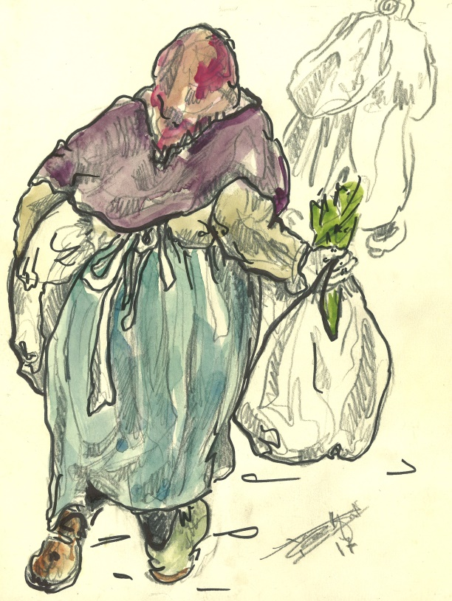
Activitats de la Cuina a Sils gener/març 2019

16 de gener. Sopars Cal Sastre.
Sopar del tercer dimecres fets per homes.

Del 17 al 20 de gener. Fira Tast-Girona.
Oferiment de plats tradicionals, entrants i postres.

19 de gener. Fira de Sant Antoni- Anglès.
Oferiment de cuinats elaborats amb porc.

22 de gener. Taller de cuina-Santa Eugenia-Girona.
Tallers de cuina al Centre Cívic.

24 de gener. Sopar Refectori-Santa Coloma de Farners.
Sopar per l’entitat cultural local.

26 de gener. Girona 10- Girona.
Participació a la Fira Girona 10 fent un taller de bunyols.

29 de gener. Taller de cuina-Santa Eugenia- Girona.
Tallers de cuina al Centre Cívic.

16 i 17 de febrer. Fiporc- Riudellots.
Oferiment de cuinats elaborats amb carn de porc.
20 de febrer. Sopars Cal Sastre.
Sopar del tercer dimecres fets per homes.

28 de febrer. Sopar Refectori-Santa Coloma de Farners.
Sopar per l’entitat cultural local.

6 de març. Sopars Cal Sastre.
Sopar empresaris i botiguers locals
20 de març. Sopars Cal Sastre.
Sopar del tercer dimecres fets per homes.

Del 22 al 24 de març. Saló Internacional de Turisme. Barcelona.
Oferiment de plats tradicionals, entrants i postres.

27 de març. Sopars Cal Sastre.
Sopar empresaris i botiguers locals.

